有固定转动轴物体的平衡B卷
一、填空题
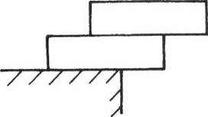
1.如图所示，用两块长都为L的砖块叠放在桌面边缘，为使砖块突出桌面边缘的距离最大且不翻倒，则上面的第一块砖突出下面的第二块砖的距离为 ，下面第二块砖突出桌面边缘的距离为 .
答案：$\frac{L}{2}$,$\frac{3L}{4}$
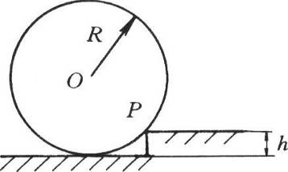
2.如图所示，半径为R的轮放在台阶边上，现在轮的边缘处施加力F使轮缓慢地滚上台阶，轮与台阶的接触点为P，要使力F最小，则力F的方向应是 ，在使轮滚动过程中F的力矩的方向是 (填“顺时针”或“逆时针”)的.若轮的质量为M，台阶的高$h=\frac{R}{2}$，则力F的大小至少应为 .
答案：垂直于OP方向，顺时针，$\frac{\sqrt{3}}{4}\text{Mg}$Mg
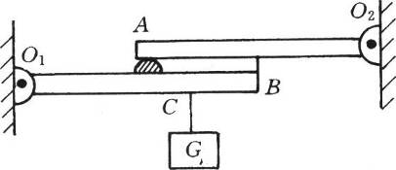
3.如图所示，质量不计的杆O。B和0₂A，长度均为l，O₁和O₂为光滑固定转轴，A处有一凸起物搁在O，B的中点，B处用细绳系于O₂A的中点，此时两短杆组合成一根长杆。今在O，B杆上的C点(C为AB的中点)悬挂一重为G的物体，则A处受到的支撑力大小为 ，B处细绳的拉力大小为 .
答案：G/2，G
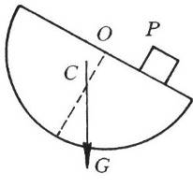
4.如图所示，一个半径为R、重为G的匀质半球体，放在地面上，其重心位置在球心O下的C点，$\text{OC}=\frac{3R}{8}$.现在半球体上表面的平面上放一重为$\frac{G}{4}$的小物体P，已知小物体与半球体的平面问的滑动摩擦系数μ＝0.2，则要保证半球体倾斜后小物体不滑下，小物体的位置离开半球体球心的最大距离为 .
答案：0.3R
5.一根粗细不均匀的木棒，长为4m，当支点在距其粗端1.4m时，木棒恰好水平平衡.如果在其细端挂一个重为80N的物体，就必须将支点向其细端移动0.4m，木棒才能平衡.则棒重为 .
答案：440N(提示:木棒的重心在距粗端1.4m处)
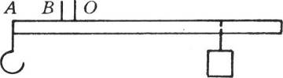
6.如图所示，一支杆秤有两个提纽，已知OA＝7cm，OB＝5cm，秤锤质量为2kg，秤杆重不计.使用0处提纽时，秤的最大称量为10kg，则可知使用B处提纽时，秤的最大称量为 .
答案：40kg
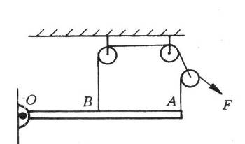
7.如图所示，均匀杆重为G，通过图示滑轮装置用力F将杆拉成水平.若保持与杆相连的绳子均垂直于杆，拉力F与竖直方向成60°角，滑轮重与摩擦均不计，B为杆的中点，则拉力的大小F＝ .
答案：$\frac{G}{2+\sqrt{3}}$(提示:先找出B处绳子拉力和A处绳子拉力的关系，$T_{B}=\sqrt{3}T_{A}$)
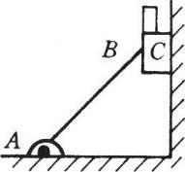
8.如图所示，均匀棒AB的A端铰于地面，B端靠在长方体物体C上，C被压在光滑竖直墙面上.若在C上再放一物体，整个装置仍平衡，则B端与C物体间的弹力大小将比原来(填“大”、“不变”或“小”).
答案：变大
二、选择题
9.图所示为四种悬挂镜框的方案，设墙壁光滑，镜框重心位置在镜框的正中间，指出图中可能实现的方案是 ( )
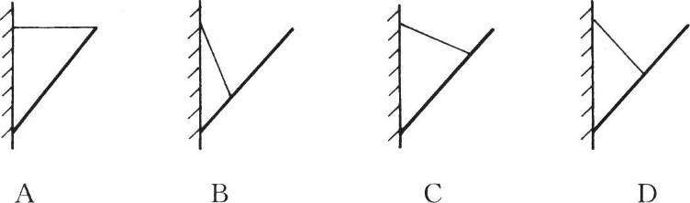
答案：B(提示:用共点力平衡和力矩平衡讨论)
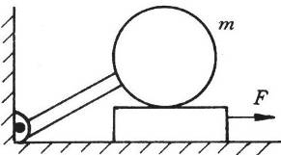
10.如图所示，一质量为m的金属球与一细杆连接在一起，细杆的另一端用铰链铰于墙上较低位置，球下面垫一木板，木板放在光滑水平地面上，球与板间的滑动摩擦系数为μ，下面说法中正确的有 ( )
A.用水平力将木板向右匀速拉出时，拉力F＝μmg.
B.用水平力将木板向右匀速拉出时，拉力F＜μmg.
C.用水平力将木板向左匀速拉出时，拉力F＞μmg.
D.用水平力将木板向左匀速拉出时，拉力F＜μmg.
答案：D(提示:球所受摩擦力向右，对杆的力矩是顺时针的)
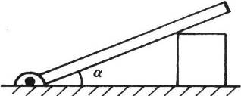
11.如图所示，均匀光滑直棒一端铰于地面，另一端搁在一个立方体上，杆与水平面间的夹角α为30°左右.现将立方体缓慢向左推，则棒对立方体的压力大小将 ( )
A.逐渐增大. B.逐渐减小. C.先增大后减小. D.先减小后增大.
答案：C(提示:可证明夹角为45°时压力最大)
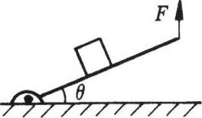
12.如图所示，物体放在粗糙平板上，平板一端铰接于地上，另一端加一竖直向上的力，使板的倾角θ缓慢增大，但物体与木板间仍无相对滑动，则下列量中逐渐增大的有 ( )
A.板对物体的静摩擦力. B.物体对板的正压力.
C.拉力F. D.拉力F的力矩.
答案：A
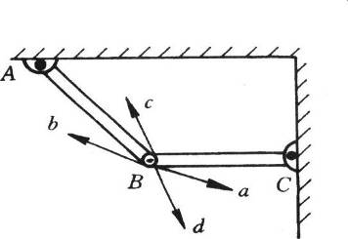
13.如图所示，两根均匀直棒AB、BC，用光滑的铰链铰于B处，两杆的另外一端都用光滑铰链铰于墙上，棒BC呈水平状态，a、b、c、d等箭头表示力的方向，则BC棒对AB棒的作用力的方向可能是 ( )
A.a. B.b. C.C. D.d.
答案：A(提示:先分析出BC对AB作用力的可能范围，再分析AB对BC作用力的可能范围，从而得出BC对AB作用力的又一范围，在上述两者的交集中的是可能的)
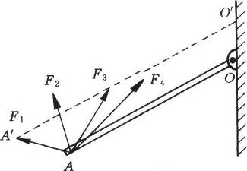
14.如图所示，直杆OA可绕过O点的水平轴自由转动，图中虚线与杆平行，杆的另一端A点受到四个力F₁、F₂、F₃、F₄的作用，力的作用线与OA杆在同一竖直平面内，它们对转轴O的力矩分别为M₁、M₂、M₃、M₄4，则它们间的大小关系是( )
A.M₁＝M₂＞M₃＝M₄. B.M₂＞M₁＝M₃＞M₄.
C.M₄＞M₂＞M₃＞M₁. D.M₂＞M₁＞M₃＞M₄.
答案：B(提示:将各力分解成沿杆方向和垂直于杆方向的两个力，只比较后者的力矩即可)
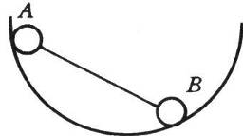
15.如图所示，用长为$\sqrt{2}R$的细直杆连结的两个小球A、B，它们的质量分别为m和2m，置于光滑的、半径为R的半球面碗内.达到平衡时，半球面的球心与B球的连线和竖直方向间的夹角的正切为 ( )
A.1. B.$\frac{1}{2}$. C.$\frac{1}{3}$. D.$\frac{1}{4}$.
答案：B(提示:把两球与杆看成整体，用力矩平衡解)
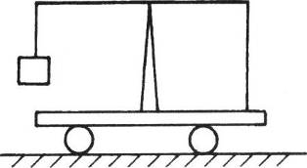
16.如图所示，在静止的小车上固定一个天平杆架，当杆的一端用细线挂一个物体时，杆的另一端用一轻绳系于小车底板上，轻绳恰竖直，杆恰水平.在小车向右作匀加速直线运动的过程中，轻绳的拉力与原来相比将( )
A.增大. B.不变. C.变小. D.无法判断.
答案：B(提示:悬挂物体的细线拉力对杆的力矩不变)
三、计算题
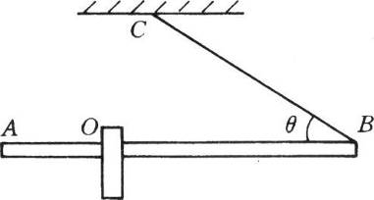
17.如图所示，均匀长板AB重300N、长为12m，可绕过O点的水平轴转动，O点距A点为4m，B端用轻绳系于天花板上的C点，BC与杆成θ＝30°角，板恰水平.绳子能承受的最大拉力为200N，有一重为500N的人在板上行走，求人能安全行走的范围.
答案：从O点以左1.2m到O点以右2.8m
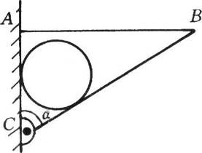
18.如图所示，球重为G，半径为R，由轻杆BC支持并斜靠在墙上.轻杆长为L，C端铰于墙上，B端用水平绳拉住，系于墙上，求:当杆与墙的夹角α为多大时水平绳所受拉力最小，最值为多少.
答案：60°，$\frac{4\text{GR}}{L}${提示:球共点力平衡而杆力矩平衡，$T=\frac{\text{GR}}{L\text{sin}α\text{cos}α\text{tan}\frac{α}{2}}=\frac{\text{GR}}{2L{\text{sin}}^{2}\frac{α}{2}\left(1−2{\text{sin}}^{2}\frac{α}{2}\right)}$当$2{\text{sin}}^{2}\frac{α}{2}=1−2{\text{sin}}^{2}\frac{α}{2}$时有极小值]j’
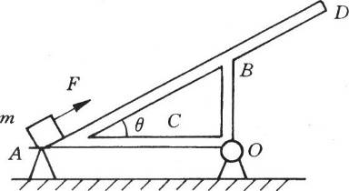
19.如图所示，AOB为三角支架，质量M＝19.2kg，A端搁在铁块上，支架可绕过O点的水平轴自由转动，支架重心在C点，C点距O点的水平距离d＝0.2m，AO＝L＝0.8m，支架的斜面AD的倾角θ＝37°.质量m＝10kg的物体放在支架底端A处，物体在平行于AD方向的力F作用下由静止开始运动，F＝85N，物体与AD间的滑动摩擦系数μ＝0.25，求:(1)物体运动多长时间，运动到何处时支架开始翻倒?(2)如果这个物体在AD上某点由静止开始向下滑动，为使支架不翻倒，物体距A端的最大距离为多少?(g取10m/s²)
答案：(1)2s，距A点lm处(2)1.2m(提示:小物体向上滑动和向下滑动时支架的斜面所受摩擦力方向相反)

